Bước 1 — Yêu cầu FR/NFR
Từ mô tả nghiệp vụ, xác định 2 Yêu cầu chức năng và 1 Yêu cầu phi chức năng. NFR phải đo lường được, không dùng từ cảm tính như "nhanh", "tốt".
Mã | Loại | Nội dung
FR-01 | Chức năng | Hệ thống cho phép Khách hàng xem sản phẩm, chọn số lượng và thêm sản phẩm vào giỏ hàng để đặt hàng.
FR-02 | Chức năng | Hệ thống kiểm tra tồn kho, áp dụng mã giảm giá nếu có, tạo Đơn hàng khi đủ hàng và thông báo đặt hàng thành công.
NFR-01 | Phi chức năng | Hệ thống phải phản hồi kết quả kiểm tra tồn kho trong tối đa 2 giây kể từ khi Khách hàng bấm Đặt hàng.

Bước 2 — Kiến trúc 3 tầng
Mô tả vai trò của từng tầng trong luồng Đặt hàng Online:
Tầng | Vai trò trong luồng Đặt hàng Online
Presentation Tier | Hiển thị danh sách sản phẩm, giỏ hàng, mã giảm giá, kết quả kiểm tra tồn kho và thông báo đặt hàng thành công/thất bại cho Khách hàng.
Business Logic Tier | Xử lý đăng nhập, kiểm tra tồn kho, áp dụng mã giảm giá, xác nhận và tạo Đơn hàng.
Data Tier | Lưu và truy xuất thông tin Khách hàng, Sản phẩm, Đơn hàng và số lượng sản phẩm trong đơn hàng.

Bước 3 — Use Case Diagram
Xác định Actor, Use Case, quan hệ include/extend và Association từ mô tả nghiệp vụ, rồi vẽ Use Case Diagram có đủ 4 thành phần: Actor, Use Case, System Boundary, Association.
3.1. Actor
2 Actor:
- Khách hàng
- Nhân viên kho
3.2. Use Case
Chọn 4 Use Case:
- Đăng nhập
- Quản lý giỏ hàng
- Đặt hàng Online
- Cập nhật tồn kho
Quan hệ
- Khách hàng — Đăng nhập
- Khách hàng — Quản lý giỏ hàng
- Khách hàng — Đặt hàng Online
- Nhân viên kho — Cập nhật tồn kho
- Đặt hàng Online <<include>> Đăng nhập
- Đặt hàng Online <<include>> Quản lý giỏ hàng
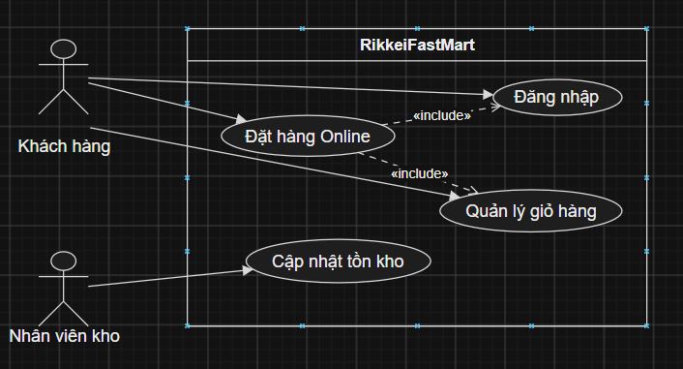

Bước 4 — Đặc tả Use Case & Activity Diagram
Chọn Use Case chính của luồng Đặt hàng Online và viết đặc tả đủ 6 phần:
Phần | Nội dung
Use Case Name & ID | Khách hàng chọn sản phẩm và số lượng, sau đó thêm vào giỏ hàng
Actor(s) & Description | Khách hàng bấm Đặt hàng Online
Pre-conditions | Hệ thống kiểm tra số lượng tồn kho của từng sản phẩm trong giỏ hàng
Post-conditions | Nếu đủ hàng, Khách hàng có thể nhập mã giảm giá và xác nhận đặt hàng
Main Flow | Hệ thống tạo Đơn hàng và thông báo đặt hàng thành công.
Alternative Flows | A1 — Không đủ hàng /A2 — Không sử dụng mã giảm giá

Sau đó vẽ Activity Diagram thể hiện đúng các bước trong Main Flow của bạn, chia Swimlane theo các Actor/Hệ thống tham gia, có điểm rẽ nhánh khớp với Alternative Flows.
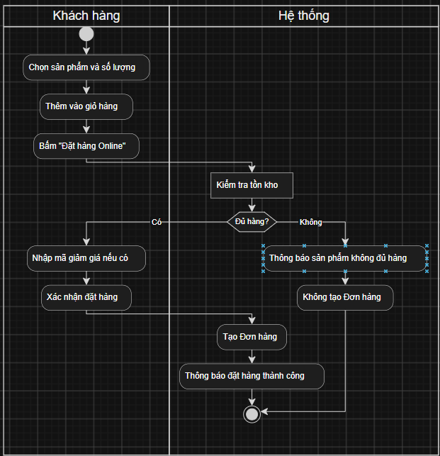

Bước 5 — Class Diagram
Dùng kỹ thuật Danh từ – Động từ trên Main Flow ở Bước 4 để chọn ra 3 Class:
Class | Thuộc tính | Phương thức
Khách hàng | -hoTen -email | +dangNhap() +datHangOnline()
Sản phẩm | -tenSanPham -donGia  -soLuongTonKho | +kiemTraTonKho() +capNhatTonKho()
Đơn hàng | -ngayDat -maGiamGia | +taoDonHang()

Vẽ Class Diagram đủ 3 ngăn (Tên, Thuộc tính có ký hiệu +/-, Phương thức), thể hiện quan hệ giữa các Class kèm Multiplicity. Trong đó có ít nhất 1 quan hệ Composition hoặc Aggregation; giải thích ngắn vì sao chọn quan hệ đó.
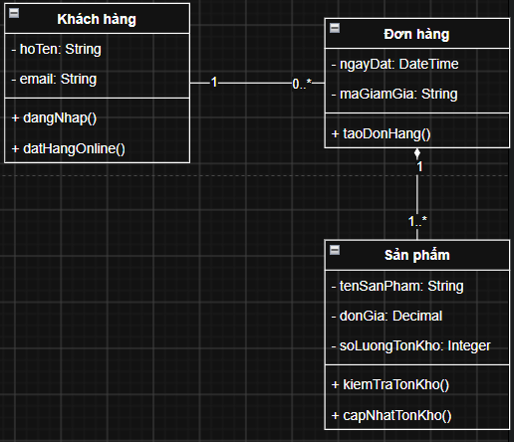
Khách hàng — Đơn hàng
Khách hàng 1 -------- 0..* Đơn hàng
Một khách hàng có thể có nhiều đơn hàng, mỗi đơn hàng chỉ thuộc một khách hàng.
Đơn hàng — Sản phẩm
Đơn hàng 1 *-------- 1..* Sản phẩm
Dùng Composition vì trong phạm vi mô hình bài tập, thông tin sản phẩm trong đơn hàng là một phần của giao dịch đơn hàng

Bước 6 — Sequence Diagram
Vẽ Sequence Diagram cho Main Flow ở Bước 4. Lifeline gồm Actor chính và các đối tượng thuộc Class ở Bước 5. Thể hiện đủ Message, Return Message và Activation Bar.
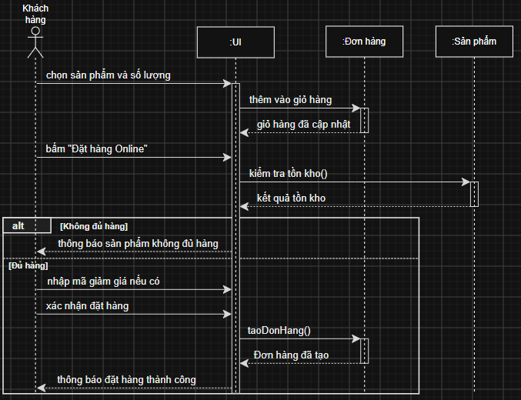

Bước 7 — UI Wireframe
Phác thảo nhanh (chưa cần màu sắc/font chữ) một màn hình xuất hiện trong Main Flow của bạn. Dùng tối thiểu 3 thành phần UI cơ bản, mỗi thành phần phải khớp với một bước cụ thể trong Main Flow.
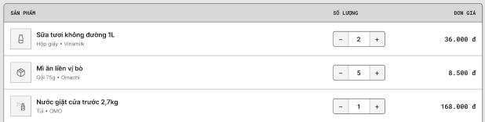
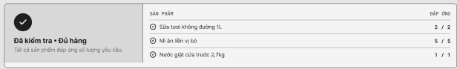
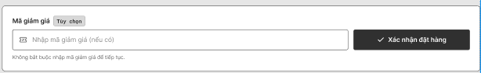
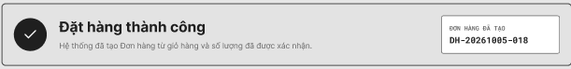

Bước 8 — ERD
Chuyển các Class ở Bước 5 sang ERD theo 3 quy tắc ánh xạ (Class → Entity, Attribute → Column, Relationship → Khóa ngoại hoặc bảng trung gian):
Bảng | Cột
KhachHang | khachHangId (PK), hoTen, email
SanPham | sanPhamId (PK), tenSanPham, donGia, soLuongTonKho
DonHang | donHangId (PK), ngayDat, maGiamGia, khachHangId (FK)
ChiTietDonHang | donHangId (PK, FK), sanPhamId (PK, FK), soLuongMua

Vẽ ERD thể hiện quan hệ giữa các bảng. Viết 1 câu giải thích vì sao thiết kế đạt 3NF.
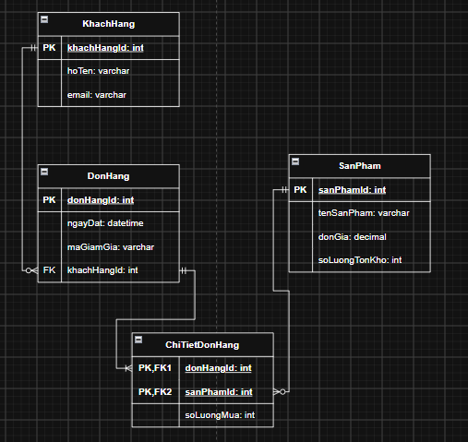
Thiết kế đạt 3NF vì mỗi bảng có khóa chính xác định các thuộc tính còn lại, các thuộc tính không khóa không phụ thuộc bắc cầu vào khóa chính và soLuongMua được tách vào ChiTietDonHang để xử lý quan hệ N:N.
Bước 9 — Vị trí trong tài liệu SRS
Nếu đóng gói các sơ đồ ở Bước 3–8 vào tài liệu SRS theo cấu trúc IEEE 830, cho biết vị trí đặt của: Use Case Diagram, UI Wireframe, ERD và Class Diagram.
Sơ đồ | Vị trí trong SRS
Use Case Diagram | 3. Specific Requirements → Functional Requirements / Use Case
UI Wireframe | 3. Specific Requirements → User Interface Requirements
ERD | 3. Specific Requirements → Data Requirements / Database Design
Class Diagram | 3. Specific Requirements → System Design / Detailed Design

